以五育储蓄，促五育融合
泸县方洞镇方洞中心小学校：黄祖维
学校以“实•爱”教育为办学理念；以“以爱立德，行实致远”为学校校训。五育融合需要一个切入点，一个抓手，我们学校结合自身实际，以“实爱银行”创新激励性评价为主线，将孩子们的五育表现存入我们的实爱银行，提出“以五育储蓄，促五育融合”的发展思路。
一、实爱银行，五育储蓄——评五育
以“实爱”办学理念为依托，学校为了创新激励性评价机制，创办了“实爱银行”，“实爱存折”、“实爱超市购物狂欢节”、“实爱银行课程”等也应运而生。
【机构课程设置及运营管理】
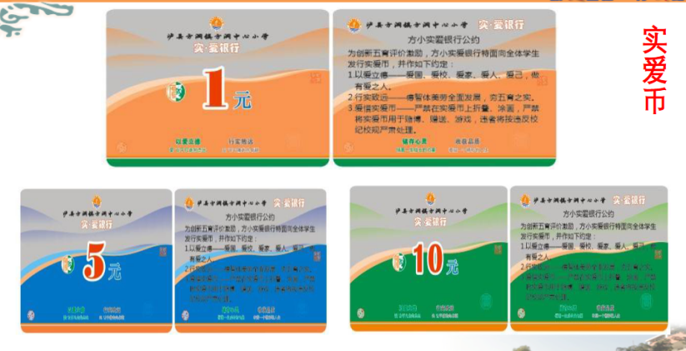
实爱银行总行设董事会，由3名校级干部担任。负责实爱银行总体规划设计，发展思路，重大决策。行长1名（德育主任兼任）、副行长2名（由教师代表1人和学生代表1人分别担任），具体负责实爱银行各项工作的开展实施。支行长若干（即各班主任），负责班级层面实爱币奖励发放。
另面向全校学生招聘职员。设置银行经理、副经理、业务员等职务，负责每周二、四实爱币存取；设置超市经理、副经理、售货员等职务，负责每周三、五实爱币购物。受聘职员将进行相关业务课程培训，经认定合格后正式上岗。
实爱银行面向各班级免费发放实爱币，针对孩子们文明习惯、助人为乐、课堂表现、学业质量（包括体音美等）监测、各项活动竞赛、体育锻炼、劳动实践等等表现，德智体美劳五育融合，全方位多层面予以实爱币奖励激励。
【实爱银行存折】
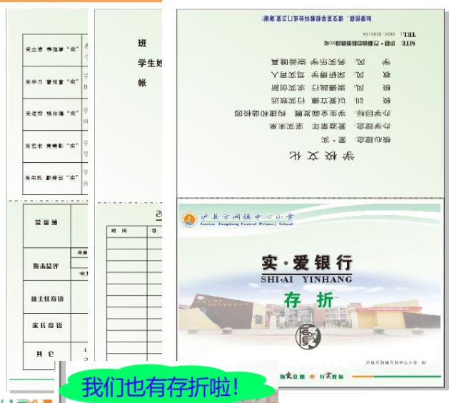
每周二、周四12：30－13：00为“实爱”银行营业时间，孩子们可以将所得的实爱币存入实爱银行存折。“实爱存折”兼具实爱币存取支出和学生综合素质评价等功能，学期末，存折将记录孩子学期总获奖实爱币金额和累积总金额，该金额将作为孩子评价评优的重要依据。实爱存折另兼具学生综合素质评价功能：德智体美劳五育评价、荣誉簿、班主任寄语、家长寄语等等。
【实爱超市】
实爱银行下设“实爱”超市，超市内有孩子们喜欢的文具、书籍、玩具、心愿“红包”等。超市内奖品由学校采购、社会爱心团体及人士爱心捐赠、心愿“红包”、孩子们自愿捐赠的闲置玩具和书籍等为主。超市为心愿“红包”和孩子们自愿捐赠的奖品特设专柜。“心愿红包爱心专柜”由心愿红包“爱心圆梦团队”负责，心愿“红包”以红包形式，红包内有一张精致的心愿卡片：内容如被校长邀请共进午餐、请老师给自己的家长发一条表扬短信、优先选择一次座位、和爸爸妈妈一起看一场电影等等，一旦抽中心愿红包，该团队将负责监督并帮助中奖孩子实现红包心愿。实爱超市设立“跳蚤爱心专柜”，专柜负责陈列全校师生自愿捐赠的闲置玩具和书籍等等，招募“爱心跳蚤团队”，负责倡议、征集、登记师生自愿捐赠的物品。两个爱心专柜的物品都由专门的团队负责，并对两个专柜的收支进行专门登记，学校将根据两个爱心专柜的收入按一定比例匹配“爱心款”用于献爱心公益行动。
实爱银行既是学校的评价体系，又是学校的一门校本课程。学校与泸县农商银行方洞支行结为协作单位，泸县农商银行方洞支行定期派人给我们的“银行”职员进行培训。学校就是一个小社会，社会成长经历是孩子人生重要一课；创新正面激励引导，让正能量的东西深深镌刻在孩子们的心里，让孩子们每一天都带着期待而来。
愿景：以实爱银行为评价主线，大力倡导赏识教育，让每一位孩子满怀期待上学，让每一位孩子在方小都能找到自己的价值，受到欣赏与表扬。将心愿红包、跳蚤市场与爱心公益融入实爱银行，将孩子们的分享和对孩子们的五育储蓄和五育激励化作爱心公益，助力孩子们五育融合发展。
二、一月一主题，活动育人——融五育
学校注重活动育人，润物无声。一月一主题，八大品牌主题活动，将五育活动课程系统化。三月：“实爱杯”球类活动月；四月：“向阳”读书活动月；五月：劳动活动月；六月：庆六一主题活动月；九月：科技节；十月：艺体节；十一月：书写节；十二月：数学节。
三月：“实爱杯”球类活动月
我校已成功创建成为全国足球特色学校，现已成功开展第8届球类活动月，活动月以足球为主，涵盖足球、篮球、羽毛球、乒乓球四大类别，1-6年级均组队参赛且男女独立组队，目前已实现了每班各有男足、女足、男篮、女篮4支球队，校有校队，班有班队。
球类活动月将德育、智育、美育融于体育竞赛之中。球类活动月要求各班全体总动员，各班设立竞赛组、海报组、服务组，学校设立小记者团队。活动分为体育竞赛类：包括全员普及的趣味足球、篮球竞赛与选拔竞技的班级足球、篮球、羽毛球、乒乓球联赛；美育类：宣传小报制作比赛、队旗设计、绘画比赛等；智育类：小记者团队负责撰写和审核推荐宣传稿件给学校“方小之声红领巾广播站”，由广播站负责播报。
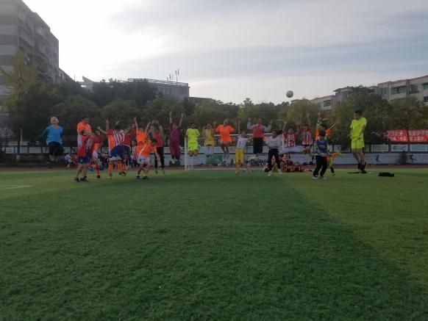
以全国足球特色学校为依托，学校以足球为主要抓手。将足球游戏融入大课间，让足球元素遍及每一个孩子；设立班级足球开放柜，班级教室外走廊上，每班一柜，设立班级足球开放柜管理员，零登记领借，方便班级使用开放，营造浓郁足球氛围。让足球课间开放下沉至各个班级；将每班每周一节的足球常规课程与足球校队晨午训相融合，将足球社团活动与周末足球俱乐部相融合，提升竞技质量。扩展参与面，营造足球氛围，学校基本实现了人人踢足球、班班有队伍。
入选学校校队必须得到班主任老师的推荐，班主任老师推荐必须遵循两不推荐：一是无德不荐，即养成习惯差者不得推荐；二是恶学不荐，即学习不努力、不认真者不得推荐。足球课堂与足球训练也着力融入德育与智育，比如训练结束前的“席坐聊话”，要求每次足球训练结束前3分钟教练员和孩子们要席地围坐于草地上，以聊天形式互相分享自己校内校外的成长与不足，喜悦与烦恼，成功与失败等等，力求以球立品，以球启智。
四月：“向阳”读书活动月
“向阳”读书活动月已翻过14本年历，取意“向阳”，一因所属社区名为向阳，二寓向阳而学，阳光阅读，心之向阳。活动月为期一月，是对孩子们一年来读书成果的集中检阅与展示。
国学考级。12级，200余篇名诗佳词，让孩子们徜徉经典，爱上国学，潜移默化，浸润身心，以书卷智慧赋内心之勇毅，腹有诗书而气自芳华！
汇报展演。一届一主题，孩子们在老师的带领下走上舞台，以各种鲜活的形式演绎经典。
读书活动月是每一个孩子的活动，仅历届汇报展演一项直接登上舞台的参与率最低都在70%以上，此外还有读书分享、演讲比赛、读书小报展评等等，孩子们尽情徜徉在书的海洋中。
五月：劳动活动月
学校的劳动课程非常丰富，其中每年五月是劳动成果展示月。展示月以年级段为单位开展活动，除设计丰富的劳动技能竞赛大比武，还将德育、智育、美育与之相融。如低段要求孩子们知道“谁知盘中餐，粒粒皆辛苦”的含义，并能做到我的餐桌上没有一粒剩饭(菜)。中段要求孩子们知道1个全国劳模的名字和他们的事迹，并将事迹于组内分享，并召开主题班会在全班分享，做一份“劳动最美丽”的手抄报;高段要求孩子们知道2个全国劳模的名字与事迹，并主动分享，开展以“致敬最美劳动者”为主题的征文比赛等等。
此外，学校的劳动教育课程不仅限于五月。
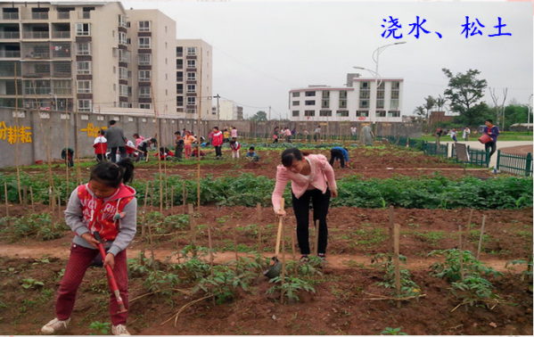
一是劳动实践园的农耕综合课程（兼具与数学、美术课程的整合）。全校总设一名指导老师，负责技术指导与管理考核。每日晨读前、中午课间，各班班主任带领孩子们参与实践园蔬菜的耕种、管理、收获与售卖，售卖所得充作班费。每班设小当家2名，负责管理班费，蔬菜售卖与班费管理，种植与管理成本营收核算等，均注重了与数学课程的融合。实践园还是美术课堂的写生基地，更是科学课堂的实训基地。
二是绿化草坪、花园锄杂草，全校草坪花园全部以责任区形式承包给了每一个班级。
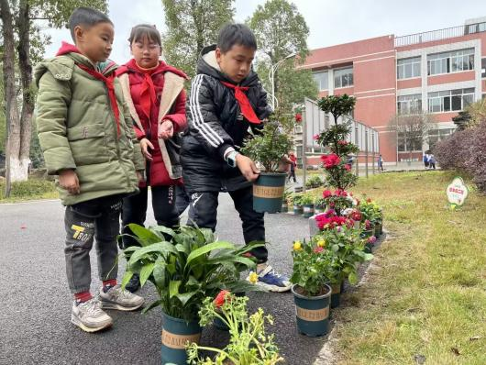
三是“实美园丁 花满校园”课程：号召全体师生种花、养花、赏花、爱花，老师们孩子们自备一盆花至学校种养展示，上学期间在学校种养管理，寒暑假领回家继续种养。学校为同学们提供充足的展养区域用于盆花摆放展养，盆花贴上主人标签（写明班级、姓名、花卉名）所有权归属盆花主人，让孩子们在劳育中感受美育、在美育中普及花卉知识。
以上仅列举了三项活动，每一项活动都不是仅以一育孤立开展，育人是活动的首要目的，而德育则为育人之先。
三、为您点赞，实爱评选——赞五育
为您点赞，倡导人人学会欣赏，人人热爱生活，点赞内容可以是德智体美劳五育之一点，亦可多育相融。
班级点赞。每班设立班级点赞墙，每班每周推荐3-5名登上班级点赞榜。
学校点赞。于国旗下讲话中设点赞议程：教师值周为学校一周亮点事迹点赞不少于2条，行政值周为老师们点赞每组不少于1人（由各组推荐），大队委值周为同学们点赞每班不少于1人。
所有点赞必须附充分的点赞词。每名学生每学期至少点赞一名学生，每名老师每学期至少点赞一名老师。一年一度的“感动方小 实爱教师”和“感动方小 实爱之星”评选必须于校级点赞榜中产生。
四、五育明星，星光闪耀——晒五育
榜样的示范引领激励是教育的重要组成部分，学校设有“实径星光”以展示艺体明星风采，爱园以展示实爱教师和实爱之星的靓丽风采与感人事迹，实园展示实爱财富榜、优秀教师、优秀学生风采，劳动实践园展示劳动之星风采。

古有“礼、乐、射、御、书、数”六艺，养国子以道。今有“德、智、体、美、劳”五育，倡全面发展。如果说学校的各项五育举措是枝叶，那五育储蓄便是树干，而学校文化则是土壤。方洞小学五育发展之路尚很不成熟，任重而道远，校园文化仍需继续沉淀。接下来我们将继续以“实爱银行、五育储蓄”作为评价体系，坚持“以五育储蓄，促五育融合”的发展思路，以课程与活动作为重点抓手，努力促进学校五育融合发展，我们将继续努力！

